Приложение
к положению о Марафоне
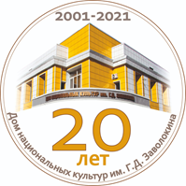
Заявка
на участие в музыкально-поэтическом марафоне
«Дом, в котором живет дружба!»
(видео формат)

ГАУК НСО «Дом национальных культур им. Г. Д. Заволокина»
(ноябрь -декабрь 2021 года)

№  п/п | Территориальная принадлежность (район, область) | Наименование коллектива  или ФИО участника | ФИО руководителя  Контактный тел.  E- mail | Направляющая сторона | Кол-во чел. | Название произведения | Хронометраж
 | ПРИМЕР  Черепановский район Новосибирской области | Иванов Иван Иванович | Петрова Анна Сергеевна  тел. 8-900-000-00-00 | МКУК «Районный дом культуры» | 1 | Авторский стих «Пою тебе, моя Россия!» | 2 минуты 30 секунд

Образец текста для диплома за участие
(ОБЯЗАТЕЛЬНО ДЛЯ ЗАПОЛНЕНИЯ!)
награждается
Иванов Иван Иванович
(руководитель Петрова А.С.)
МКУК «Районный дом культуры»
Черепановский район Новосибирской области

Должность, фамилия, имя и отчество директора или ответственного лица

«____» _______________ 2021 г ______________________(ФИО)

